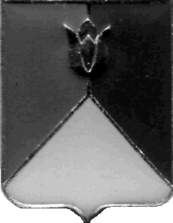
РОССИЙСКАЯ ФЕДЕРАЦИЯ
АДМИНИСТРАЦИЯ КУНАШАКСКОГО МУНИЦИПАЛЬНОГО РАЙОНА
ЧЕЛЯБИНСКОЙ ОБЛАСТИ

РАСПОРЯЖЕНИЕ

от 28.05.2019 г. № 371-р

О продлении срока плановой проверки

В соответствии с пунктом 16 Постановления администрации Кунашакского муниципального района от 01.06.2016 г. № 592 «Об утверждении Порядка проведения плановых проверок, предусмотренных Федеральным законом от 05.04.2013 года № 44 – ФЗ «О контрактной системе в сфере закупок товаров, работ, услуг для обеспечения государственных и муниципальных нужд», распоряжением администрации Кунашакского муниципального района от 11.12.2018 года № 706-р «Об утверждении Плана проведения проверок, предусмотренных Федеральным законом от 05.04.2013 г. № 44-ФЗ «О контрактной системе в сфере закупок товаров, работ, услуг для обеспечения государственных и муниципальных нужд» на 1 полугодие 2019 года:
- Продлить плановую проверку в сфере закупок товаров, работ, услуг Муниципального унитарного предприятия «Кунашак Сервис», адрес: 456730, Челябинская область, Кунашакский район, с. Кунашак, ул. Свердлова, 50, назначенным Распоряжением администрации Кунашакского муниципального района от 15.04.2019 г. № 254-р «О проведении плановой проверки» до 17 июня 2019 г.
- Срок, в течение которого составляется акт по результатам проведения проверки – не позднее 17 июня 2019 г.
- Контроль за исполнением распоряжения возложить на руководителя Контрольного управления администрации Кунашакского муниципального района.

Исполняющий обязанности Главы района Р.Я.Мухарамов

